Замена насоса охлаждающей жидкости.
Сливаем жидкость из системы охлаждения двигателя (см. «Замена охлаждающей жидкости»). Отсоединяем верхний и нижний шланги термостата (см. «Замена термостата»). Снимаем ремень генератора (см. «Замена ремня привода генератора»). Отсоединяем регулировочную планку генератора и ослабляем его нижнее крепление (см. «Снятие генератора»). Отводим генератор к брызговику.
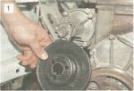
Ключом «на 13» отворачиваем три болта и снимаем шкив привода насоса охлаждающей жидкости.

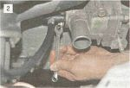
Ключом «на 10» отворачиваем две гайки крепления трубы отвода жидкости от радиатора отопителя, а также ослабляем затяжку гайки крепления трубы к выпускному коллектору (см. «Замена прокладок впускного и выпускного коллекторов»).

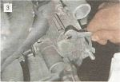
Ключом «на 13» отворачиваем три болта (один сверху и два снизу) крепления насоса к блоку цилиндров...

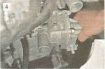
...и снимаем насос охлаждающей жидкости.

Между насосом и блоком установлена уплотнительная прокладка.
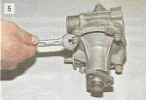
Ключом «на 13» отворачиваем четыре гайки...

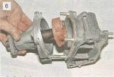
...и снимаем крышку насоса в сборе. Между крышкой и корпусом установлена уплотнительная прокладка.

Собираем насос с новой крышкой и новыми уплотнительными прокладками. Устанавливаем его на двигатель в обратной последовательности. Заменить крышку насоса можно и не снимая его корпус с двигателя. Для этого сливаем охлаждающую жидкость и снимаем только крышку насоса, как указано выше, оставив корпус насоса на блоке цилиндров. Устанавливаем новую крышку в обратной последовательности.

